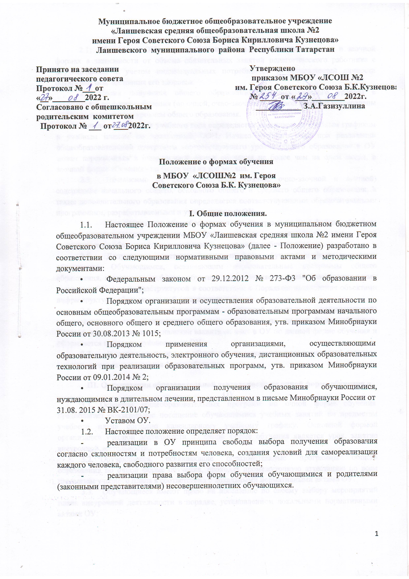
II. Формы обучения.
2.1. Обучение в ОУ может реализовываться в очной, очно-заочной и заочной формах в зависимости от объема обязательных занятий педагогического работника с обучающимися с учетом индивидуальных потребностей и возможностей личности обучающегося, состояния его здоровья.
2.2 Сроки получения общего образования (соответствующего уровня) в зависимости от формы обучения (по очной, очно-заочной и заочной формам) установлены ФГОС по конкретным уровням общего образования.
Начало и окончание учебного года определяется календарным учебным графиком и учебным планом по конкретным ООП. Начало учебного года при реализации общеобразовательной программы соответствующего уровня общего образования в ОУ может переноситься в очно-заочной форме обучения не более чем на один месяц, в заочной форме обучения - не более чем на три месяца.
  - Независимо от формы обучения (очной, очно-заочной и заочной) содержание начального общего, основного общего и среднего общего образования, а также дополнительного образования определяется соответствующими образовательными программами, разрабатываемыми и утверждаемыми ОУ.
  - При реализации общеобразовательных программ во всех формах обучения могут использоваться различные образовательные технологии, в том числе дистанционные образовательные технологии, электронное обучение.
  - Допускается сочетание различных форм обучения и форм получения образования. Обучающимся, осваивающим образовательные программы общего образования, независимо от формы обучения, предоставляется право пользования всеми ресурсами ОУ и ее инфраструктурой в соответствии с Порядком пользования объектами инфраструктуры образовательной организации.
  - По желанию обучающегося, родителей (законных представителей) несовершеннолетнего обучающегося возможен переход на другую форму обучения. Перевод осуществляется при наличии вакантных мест в ОУ по данной форме обучения и оформляется приказом руководителя ОУ.
  - В случае заключения с обучающимся (законным представителем) договора в тексте договора указывается форма обучения.

III. Организация образовательной деятельности по очной форме обучения в ОУ.
  - Освоение общеобразовательных программ по очной форме обучения
предполагает обязательное посещение обучающимися учебных занятий по предметам учебного плана согласно календарному учебному графику. Основной формой организации учебной деятельности по очной форме обучения является урок, занятие внеурочной деятельности.
  - Обучающиеся, осваивающие образовательные программы общего образования по очной форме обучения, проходят промежуточную аттестацию по всем предметам учебного плана в соответствии с локальными нормативными актами ОУ.
  - Обучающиеся имеют право на посещение по своему выбору мероприятий плана внеурочной деятельности в порядке, установленном локальными нормативными актами ОУ.

VI. Организация образовательной деятельности по очно-заочной и заочной формам обучения в ОУ.
  - При обучении в очно-заочной или заочной форме обучающийся имеет
право на обучение по ИУП, в том числе ускоренное обучение, в пределах осваиваемой образовательной программы.
При прохождении обучения в соответствии с индивидуальным учебным планом его продолжительность может быть изменена ОУ с учетом особенностей и образовательных потребностей конкретного учащегося.
  - Освоение общеобразовательных программ начального, основного и среднего общего образования в очно-заочной и заочной форме возможно для всех обучающихся, включая:
    - нуждающихся в длительном лечении, а также детей-инвалидов, которые по состоянию здоровья не могут посещать ОУ;
    - выезжающих в период учебных занятий на учебно-тренировочные сборы в составе сборных команд РФ на международные олимпиады школьников, тренировочные сборы, российские или международные спортивные соревнования, конкурсы, смотры и т. п.
Группы обучающихся по очно-заочной и заочной формам могут быть укомплектованы из обучающихся различных классов одной параллели.
  - Образовательная деятельность при очно-заочной форме обучения организована по учебным четвертям /полугодиям с прохождением по окончании промежуточной аттестации.
  - Применение очно-заочной формы обучения для реализации плана внеурочной деятельности осуществляется согласно настоящему положению. При освоении программ внеурочной деятельности в рамках очно-заочной формы обучения применяются: виртуальные экскурсии, дистанционные конкурсы и олимпиады, веб- семинары, иные виды учебной деятельности, определенные рабочей программой курса внеурочной деятельности.
  - Общая продолжительность каникул для обучающихся по очно-заочной форме устанавливается учебным планом ОУ.
  - Оценка результатов освоения обучающимися образовательных программ при очно-заочной и заочной формах обучения предусматривает текущий контроль, промежуточную и итоговую аттестацию.

